Informe proyecto 1er parcial

# Integrantes

Alfred Josue Coloma Ortiz

**Proyecto:** Cuento Interactivo en Realidad Aumentada

**Plataforma:** Unity con soporte para dispositivos móviles (Android)

**Desarrolladores:** Alfred Coloma Ortiz, Jandry Rodríguez

# Descripción General

El software es un juego interactivo en formato de cuento que utiliza realidad aumentada (AR) para dispositivos móviles. La narrativa se desarrolla en un tablero octagonal dividido en 8 secciones triangulares, donde cada sección representa una parte de la historia. Los jugadores interactúan con los personajes y escenarios utilizando la cámara de su smartphone, escaneando el tablero y activando escenas en realidad aumentada.

Integrantes 1

Descripción General 1

Repositorio git 1

Cronograma del proyecto 2

Diagrama de diseño preliminar 2

Diagrama de clases preliminares 3

Historias de Usuario 4

1. Navegación en Realidad Aumentada 4

Historia 1.1: 4

Historia 1.2: 4

2. Personajes 4

Historia 2.1: 5

Historia 2.2: 5

3. Partes del Cuento 5

Parte 1: Presentación de Juguetes 5

Historia 3.1: 5

Parte 2: Ventana y Viento 5

Historia 3.2: 5

Parte 3: Aparición de Gommi 5

Historia 3.3: 5

4. Desafíos y Minijuegos 5

Parte 4: Desafío de Preguntas 6

Historia 4.1: 6

Parte 5: Pintura de la Guitarra 6

Historia 4.2: 6

Parte 6: Expresión de Emociones con Gommi 6

Historia 4.3: 6

Parte 7: Rompecabezas 6

Historia 4.4: 6

5. Celebración Final 6

Historia 5.1: 6

6. Interfaz de Usuario 6

Historia 6.1: 7

Historia 6.2: 7

Historia 6.3: 7

7. Accesibilidad y Audio 7

Historia 7.1: 7

Historia 7.2: 7

Requerimientos de Usuario 7

2. Requerimientos Funcionales 7

2.1. Navegación en Realidad Aumentada 7

2.2. Personajes 8

2.3. Partes del Cuento 8

Parte 1: Presentación de Juguetes 8

Parte 2: Ventana y Viento 8

Parte 3: Aparición de Gommi 8

Parte 4: Desafío de Preguntas 8

Parte 5: Pintura de la Guitarra 8

Parte 6: Expresión de Emociones con Gommi 8

Parte 7: Rompecabezas 9

Parte 8: Celebración Final 9

2.4. Interfaz de Usuario 9

3. Requerimientos No Funcionales 9

3.1. Compatibilidad 9

3.2. Usabilidad 9

3.3. Rendimiento 9

3.4. Accesibilidad 10

4. Requerimientos Técnicos 10

5. Restricciones 10

6. Entregables 10

7. Checkstyle report 10

8. Reporte de test del software 12

Repositorio git

https://github.com/SrColoma/latesis

# Cronograma del proyecto

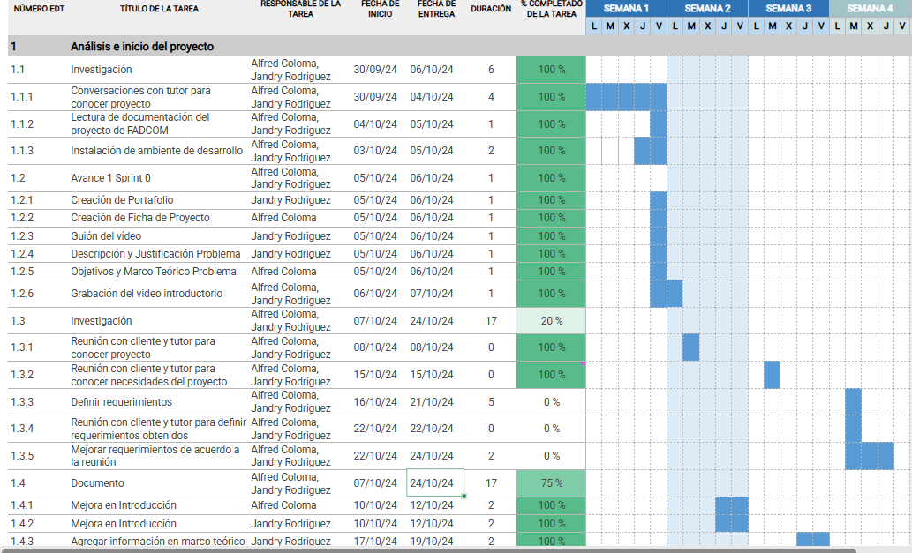

# Diagrama de diseño preliminar

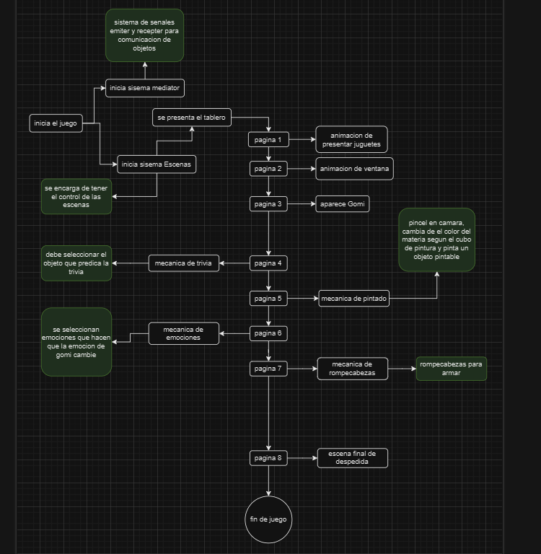

# Diagrama de clases preliminares

red(obiktl] 
Αρι 

# **Historias de Usuario**

## **1. Navegación en Realidad Aumentada**

### **Historia 1.1:**

**Como** usuario, **quiero** que el juego utilice la cámara de mi dispositivo para reconocer el tablero octagonal **para** visualizar escenas en realidad aumentada.

### **Historia 1.2:**

**Como** usuario, **quiero** poder mover mi dispositivo alrededor del tablero **para** explorar los personajes y escenas en 360°.

## **2. Personajes**

### **Historia 2.1:**

**Como** jugador, **quiero** ver a los personajes Loly, Solsi, Dori y Remi sentados alrededor del tablero al inicio del juego **para** conocerlos antes de empezar la historia.

### **Historia 2.2:**

**Como** usuario, **quiero** que cada personaje presente su juguete en una animación al ser escaneado **para** entender mejor la historia.

## **3. Partes del Cuento**

### **Parte 1: Presentación de Juguetes**

### **Historia 3.1:**

**Como** jugador, **quiero** que cada personaje presente su juguete favorito **para** involucrarme en la narrativa del cuento.

### **Parte 2: Ventana y Viento**

### **Historia 3.2:**

**Como** usuario, **quiero** ver una ventana que se abre y hace que los juguetes salgan volando con el viento **para** crear un momento de sorpresa en la historia.

### **Parte 3: Aparición de Gommi**

### **Historia 3.3:**

**Como** jugador, **quiero** que Gommi aparezca en la escena para proponer un desafío **para** motivarme a continuar buscando las piezas del juguete perdido.

## **4. Desafíos y Minijuegos**

### **Parte 4: Desafío de Preguntas**

### **Historia 4.1:**

**Como** usuario, **quiero** responder a preguntas seleccionando la imagen correcta entre varias opciones **para** ganar piezas del juguete.

### **Parte 5: Pintura de la Guitarra**

### **Historia 4.2:**

**Como** jugador, **quiero** arrastrar el pincel a diferentes botes de pintura en realidad aumentada **para** colorear una guitarra .

### **Parte 6: Expresión de Emociones con Gommi**

### **Historia 4.3:**

**Como** usuario, **quiero** seleccionar emociones desde la interfaz gráfica **para** que Gommi realice animaciones que reflejen esas emociones.

### **Parte 7: Rompecabezas**

### **Historia 4.4:**

**Como** jugador, **quiero** resolver un rompecabezas en la interfaz gráfica **para** avanzar en la historia y desbloquear nuevas secciones del cuento.

## **5. Celebración Final**

### **Historia 5.1:**

**Como** usuario, **quiero** ver una animación de los personajes celebrando al final de la historia **para** sentir una sensación de logro y diversión al completar el juego.

## **6. Interfaz de Usuario**

### **Historia 6.1:**

**Como** usuario, **quiero** una interfaz intuitiva y colorida con botones grandes **para** facilitar la navegación, especialmente dirigida a niños.

### **Historia 6.2:**

**Como** usuario, **quiero** listas desplegables para seleccionar opciones durante el juego **para** simplificar la toma de decisiones.

### **Historia 6.3:**

**Como** jugador, **quiero** que las preguntas en los desafíos tengan ilustraciones acompañantes **para** facilitar la comprensión y hacer el juego más atractivo.

## **7. Accesibilidad y Audio**

### **Historia 7.1:**

**Como** usuario, **quiero** opciones para ajustar el volumen y activar/desactivar la narración y los efectos de sonido **para** personalizar la experiencia de juego.

### **Historia 7.2:**

**Como** usuario, **quiero** tener subtítulos en el juego **para** facilitar la comprensión de la narrativa, especialmente en entornos ruidosos.

# **Requerimientos de Usuario**

## **2. Requerimientos Funcionales**

### **2.1. Navegación en Realidad Aumentada**

* **RF-01**: El juego debe utilizar la cámara del dispositivo móvil para reconocer el tablero octagonal y activar escenas de realidad aumentada.
* **RF-02**: El usuario podrá explorar el tablero en 360° moviendo su dispositivo, permitiendo la visualización de los personajes y escenas en diferentes ángulos.

### **2.2. Personajes**

* **RF-03**: Incluir 5 personajes principales con animaciones específicas:
  + **Loly**, **Solsi**, **Dori**, **Remi** y **Gommi**.
* **RF-04**: Los personajes deben estar sentados alrededor del tablero al inicio del juego, presentando sus juguetes uno por uno.

### **2.3. Partes del Cuento**

#### ***Parte 1: Presentación de Juguetes***

* **RF-05**: Loly, Solsi, Dori y Remi presentan sus juguetes en escenas animadas al ser escaneados con el smartphone.

#### ***Parte 2: Ventana y Viento***

* **RF-06**: Aparece una ventana animada en la escena que se abre y, mediante un efecto de viento, los juguetes salen volando.

#### ***Parte 3: Aparición de Gommi***

* **RF-07**: Gommi aparece sobre una estantería y propone un desafío para encontrar piezas de un juguete perdido a cambio de ayudar a recuperar los juguetes de los demás personajes.

#### ***Parte 4: Desafío de Preguntas***

* **RF-08**: El jugador debe responder preguntas seleccionando la imagen correcta entre varias opciones en una interfaz gráfica.

#### ***Parte 5: Pintura de la Guitarra***

* **RF-09**: Se presenta una guitarra en el centro del tablero y botes de pintura alrededor.
* **RF-10**: Utilizando el pincel en realidad aumentada, el jugador debe arrastrar el pincel hacia los botes de pintura y pintar la guitarra por partes.

#### ***Parte 6: Expresión de Emociones con Gommi***

* **RF-11**: Gommi estará en el centro del tablero y el jugador podrá seleccionar diferentes emociones (feliz, triste, enojado, etc.) a través de la interfaz gráfica. Gommi deberá ejecutar la animación correspondiente a la emoción seleccionada.

#### ***Parte 7: Rompecabezas***

* **RF-12**: El jugador debe completar un rompecabezas en la interfaz gráfica para avanzar en la historia.

#### ***Parte 8: Celebración Final***

* **RF-13**: Una animación muestra a todos los personajes celebrando juntos al finalizar la historia.

### **2.4. Interfaz de Usuario**

* **RF-14**: La interfaz debe ser intuitiva y fácil de usar para niños, con botones grandes y coloridos.
* **RF-15**: Las preguntas y opciones en el desafío deben estar acompañadas de ilustraciones para facilitar la comprensión.

## **3. Requerimientos No Funcionales**

### **3.1. Compatibilidad**

* **RNF-01**: Compatible con dispositivos móviles Android (versión 8.0 en adelante).
* **RNF-02**: Soporte para cámaras de dispositivos móviles con ARCore (Android).

### **3.2. Usabilidad**

* **RNF-03**: Interfaz amigable para niños entre 4 y 6 años.
* **RNF-04**: Instrucciones visuales y auditivas para guiar al usuario durante el juego.

### **3.3. Rendimiento**

* **RNF-05**: El juego debe funcionar de forma fluida, sin caídas de framerate, en dispositivos móviles con al menos 4GB de RAM.
* **RNF-06**: Los tiempos de carga entre escenas no deben superar los 3 segundos.

### **3.4. Accesibilidad**

* **RNF-07**: Incluir opciones de audio para narración y efectos de sonido.

## **4. Requerimientos Técnicos**

* **RT-01**: Desarrollo en Unity con soporte para AR Core.
* **RT-02**: Modelos 3D optimizados para dispositivos móviles.
* **RT-03**: Implementación de animaciones.
* **RT-04**: Scripts en C# para la lógica del juego.
* **RT-06**: Soporte para efectos de partículas para el viento y otros efectos visuales.

## **5. Restricciones**

* **RS-01**: Debe funcionar sin necesidad de conexión a internet.

## **6. Entregables**

* Documento de diseño del juego.
* Prototipo jugable en dispositivos Android.

## **7. Checkstyle report**

**G**enerar checkstyle file para el proye**cto**

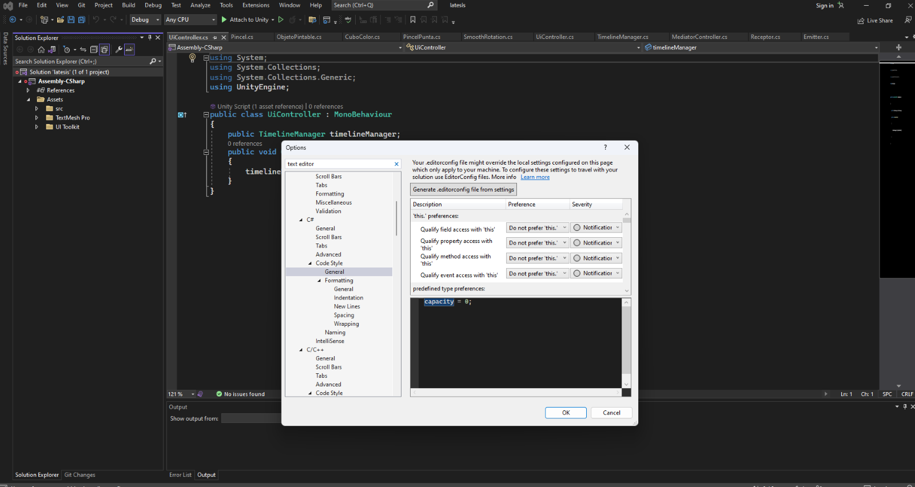  
**Asi se ve la configuracion de checkstyle**

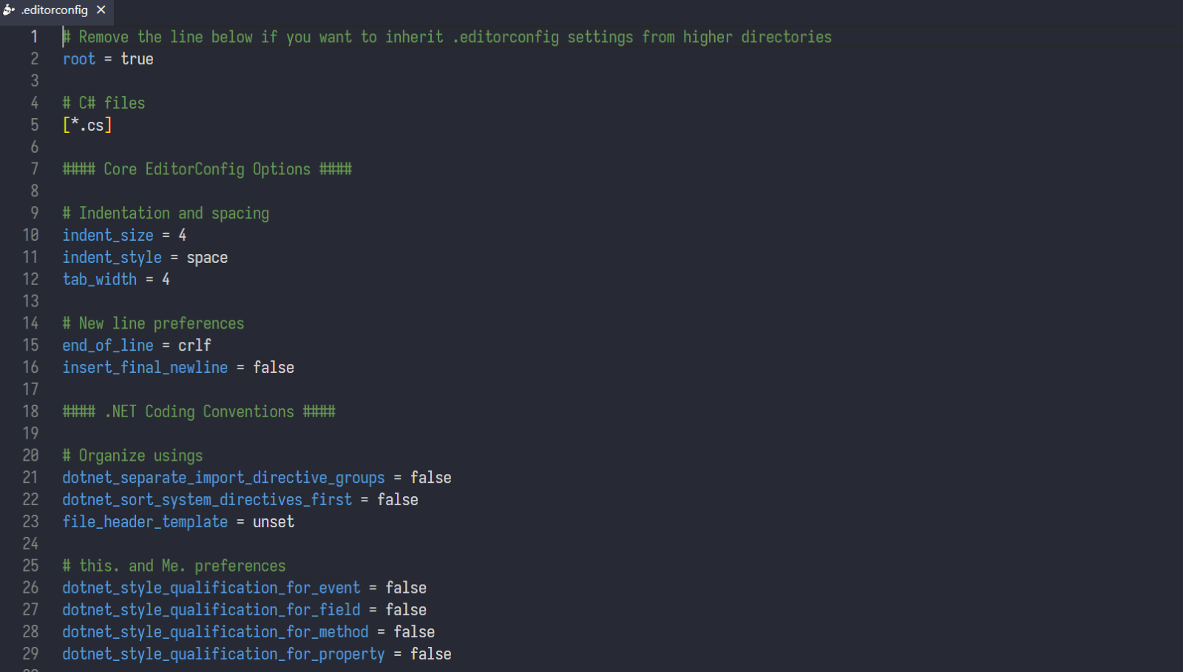  
**Configurando un agente para el analisis**

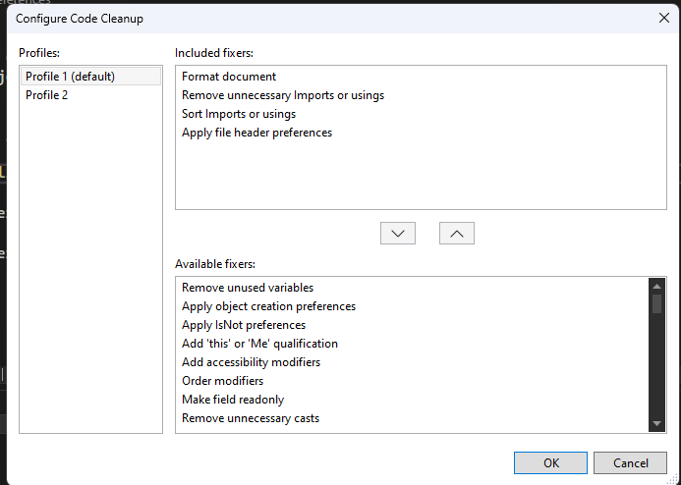  
**Reporte vacio devido a que se cumplen los estandares en el codigo**

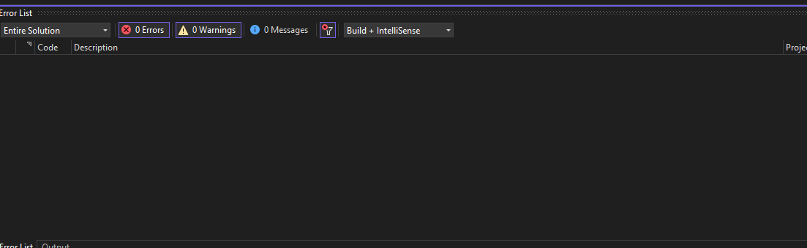

# 8. Reporte de test del software

**Set up de los test**

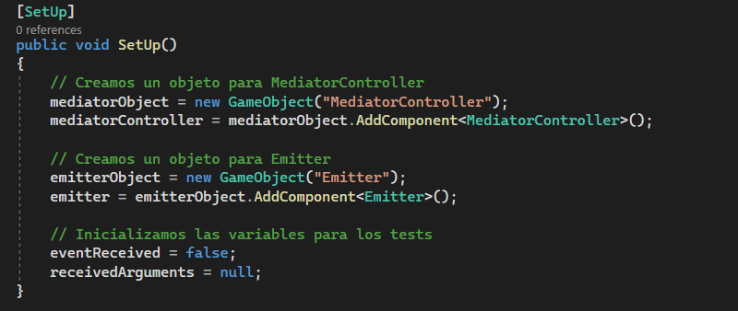  
**vamos a crear test para el sistema de comunicacion de eventos entre objetos**

Test1 registrar un evento

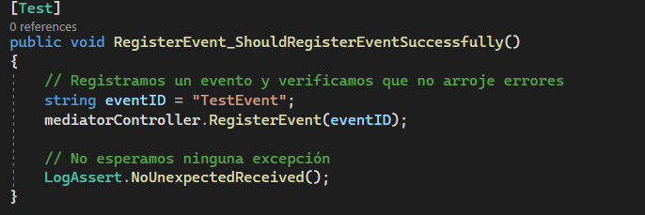  
Emitir un evento

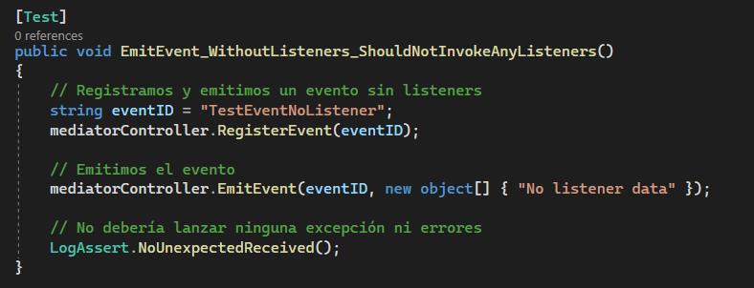  
Verificar si un listener se invoca correctamente

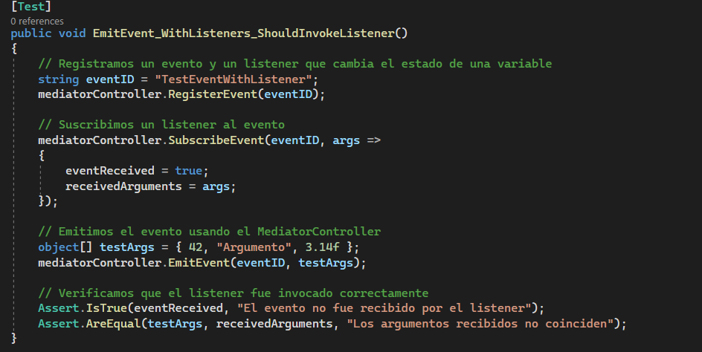  
Verificar que se invoca son un listener

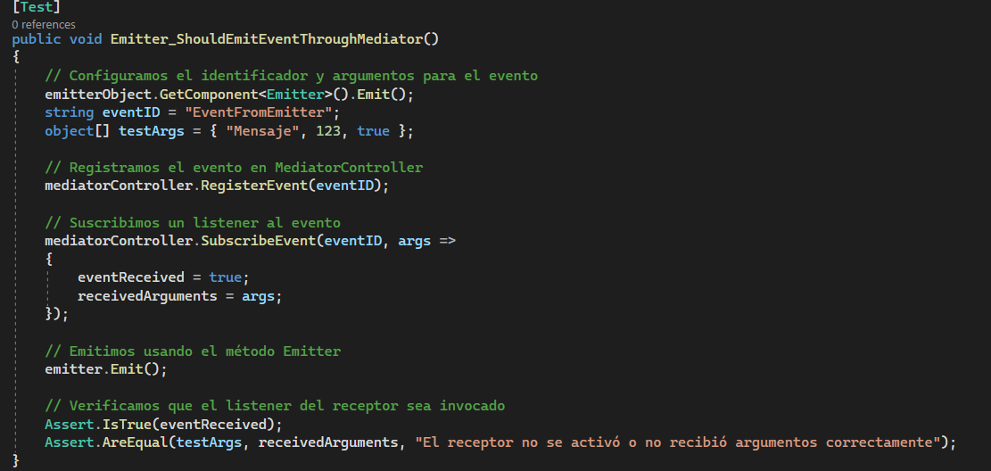  
Test aprobados

